202512青少年机器人技术等级考试理论综合试卷（八级）
分数：100 题数：20
一、单选题(共12题，共60分)
1. | 下列数据结构中，属于线性数据结构的是？（ ）
A. |  | 链表

B. |  | 二叉树

C. |  | 图

D. |  | 堆

2. | 队列的数据操作的特点是？（ ）
A. |  | 先进先出（FIFO）

B. |  | 先进后出（LIFO）

C. |  | 随机进出

D. |  | 两端进出

3. | 单向链表部分Python程序如下，下列选项中，可实现链表中各节点的数值按照1→2→3→4顺序存储的代码是？（ ）  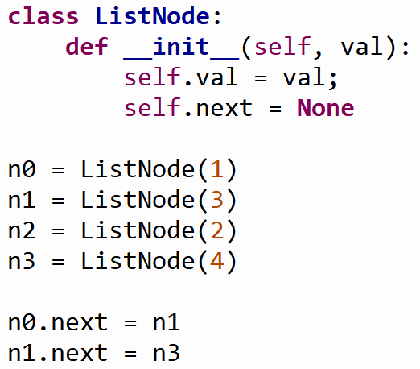
A. |  | 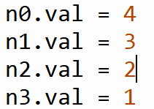

B. |  | 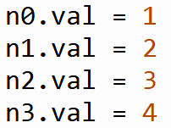

C. |  | 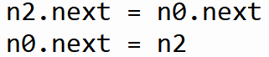

D. |  | 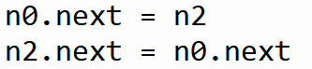

4. | 二叉树部分Python程序如下，下列选项中，可实现如右图所示二叉树的代码是？（ ）  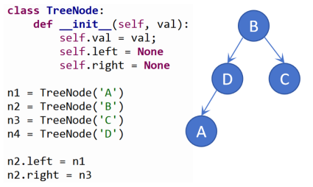
A. |  | 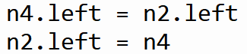

B. |  | 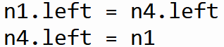

C. |  | 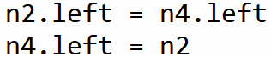

D. |  | 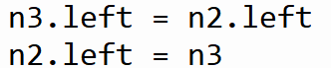

5. | 某机器人每当接收到新的任务请求时，都会将暂未完成的当前任务暂停，当执行完最新任务后才会继续处理之前的未完成的任务。下列数据结构中最适合存储这些任务状态的是？（ ）
A. |  | 数组

B. |  | 链表

C. |  | 栈

D. |  | 队列

6. | 关于Python列表操作的时间复杂度描述，下列选项中，说法正确的是？（）
A. |  | 列表append ()方法的时间复杂度为O(n)

B. |  | 列表索引访问的时间复杂度为O(n)

C. |  | 列表inser()方法的时间复杂度为 O(n)

D. |  | 列表in操作的时间复杂度为O(1)

7. | 对某二叉树进行后序遍历时，节点A是最后被访问的节点，而对该二叉树进行中序遍历时，节点A是第一个被访问的节点，当该二叉树的根节点为节点A，下列选项中，说法正确的是？（ ）
A. |  | 其左子树和右子树都必定为空

B. |  | 其左子树和右子树都不为空

C. |  | 其左子树必定为空

D. |  | 其右子树必定为空

8. | 下列选项为冒泡排序的程序实现，正确的是？（ ）
A. |  | 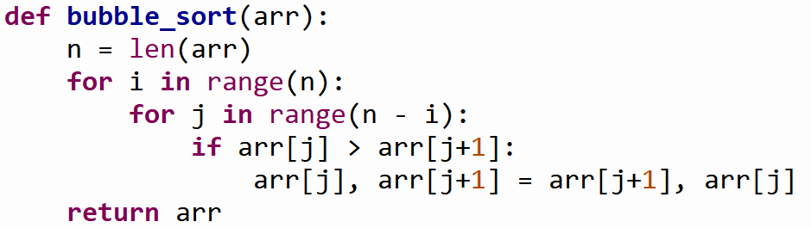

B. |  | 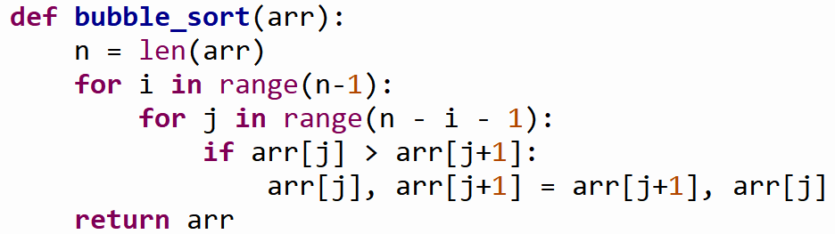

C. |  | 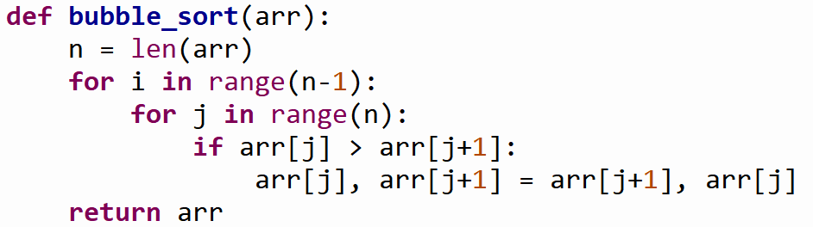

D. |  | 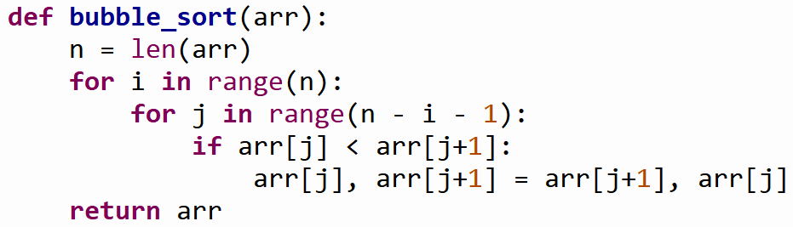

9. | 下列关于时间复杂度类型的排序中，正确的是？（ ）
A. |  | O(1) < O(logn) < O(n) < 0(2^{n}) < O(n²)

B. |  | O(1) < O(n) < O(logn) < O(n²) < 0(2^{n})

C. |  | O(1) < O(logn) < O(n²) < O(n) < 0(2^{n})

D. |  | O(1) < O(logn) < O(n) < O(n²) < 0(2^{n})

10. | 编码电机AB相信号如下图所示，下列说法错误的是？（ ）  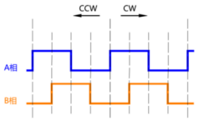
A. |  | A相上升沿，B相低电平时，电机顺时针旋转

B. |  | A相下降沿，B相低电平时，电机逆时针旋转

C. |  | B相上升沿，A相低电平时，电机顺时针旋转

D. |  | B相下降沿，A相高电平时，电机逆时针旋转

11. | 迷宫的绝对方向数值定义如下图所示，迷宫探索时，机器人当前绝对方向值为rob_dir,计算机器人左侧所对应的绝对方向的公式是？（ ）  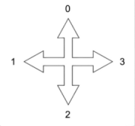
A. |  | rob_dir

B. |  | (rob_dir+1)%4

C. |  | (rob_dir+2)%4

D. |  | (rob_dir+3)%4

12. | 深度学习巡线小车，基于已训练模型进行巡线，下列选项中步骤正确的是？  （ ）
A. |  | 采集图像 → 模型训练 → 模型生成 → 模型特征匹配 →  输出结果

B. |  | 采集图像 → 模型特征匹配 → 输出结果

C. |  | 加载模型 → 采集图像 → 模型特征匹配 → 输出结果

D. |  | 训练模型 → 采集图像 → 模型特征匹配 → 输出结果

二、多选题(共5题，共25分)
13. | 下列选项中，不支持 “随机访问”（可通过下标直接访问元素）的有？（ ）
A. |  | 单链表

B. |  | 数组

C. |  | 双链表

D. |  | 图

14. | 二叉树深度优先遍历通常有那几种方式？（ ）
A. |  | 前序遍历

B. |  | 中序遍历

C. |  | 后序遍历

D. |  | 广度优先遍历

15. | 关于数组，下列说法正确的有？（ ）
A. |  | 数组为数据分配了连续的内存块，无须额外的结构开销

B. |  | 数组允许在O(1)时间内访问任何元素

C. |  | 数组插入和删除效率较高

D. |  | 数组长度不可变

16. | 关于递归算法下列说法正确的有？（ ）
A. |  | 递归算法必须有一个结束条件

B. |  | 递归算法必须能改变状态向基本结束条件演进

C. |  | 递归算法必须调用自身

D. |  | 递归算法必须使用循环语句

17. | 关于VL53L0X激光测距传感器，下列选项中说法正确的有？（ ）
A. |  | VL53L0X是一款基于飞行时间原理的测距模块

B. |  | VL53L0X采用I²C协议进行数据通信

C. |  | VL53L0X传感器具有修改I²C地址的功能

D. |  | VL53L0X采用雪崩二极管（SPAD）阵列接受反射的激光

三、判断题(共3题，共15分)
18. | 双链表数据结构中，节点仅保存后续的链表信息。（ ）
  正确 | 错误

19. | 二叉树广度优先遍历通常借助队列来实现。（ ）
  正确 | 错误

20. | 二叉树中，广度优先搜索（BFS）的平均性能优于深度优先搜索（DFS），因为 BFS 能更快找到目标节点。（ ）
  正确 | 错误

答案
一、单选题标准答案：
1 | A | 2 | A | 3 | C | 4 | A | 5 | C
6 | C | 7 | C | 8 | B | 9 | D | 10 | C
11 | B | 12 | C

二、多选题标准答案：
13 | A|C|D | 14 | A|B|C | 15 | A|B|D | 16 | A|B|C | 17 | A|B|C|D

三、判断题标准答案：
18 | 错误 | 19 | 正确 | 20 | 错误

202512青少年机器人技术等级考试实际操作试卷（八级）
分数：100 题数：1
一、实操试题(共1题，共100分)
1. | (考试现场提供路由器，为了预防登录人员较多，出现网络堵塞，建议考生开启笔记本电脑热点。)  主题：迷宫探索之迷宫建图  器件：智能小车1辆。智能小车上位机主控为RDK X3，下位机采用ESP32控制板，编码电机、激光测距传感器VL53L0X及相关辅件。  任务要求：迷宫为3x3正方形，单位长度为360mm，迷宫如图1所示（迷宫地图采用尺寸为360x150mm的单块板拼接而成，在拼接过程中，存在少许偏差，项目实现时请考虑该因素）。智能小车起点区域位置为左下角（0,0）。具体任务要求如下：  (1) 智能小车完成所有迷宫路径的遍历；  (2) 迷宫遍历结束，智能小车返回到出发位置并停止；  (3) 遍历结束时，将迷宫的墙体数据输出到监视器，如图2所示；  (4) 通过电脑远程登录到RDK X3，运行智能小车程序；  (5) 迷宫遍历程序运行于RDK X3，小车运动控制程序运行于下位机ESP32控制板；  (6) 未作规定处可自行处理，无明显与事实违背即可。  注意：智能小车运行时考生不得接触智能小车；每名考生有三次演示机会。  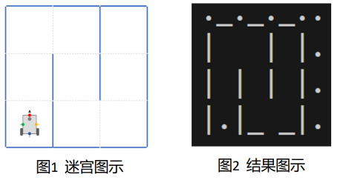  说明：考生可参考教材和原有程序但不可上网查询，否则实操成绩按照0分处理。  请考生在考试结束前，按照如下要求提交相关文件。  (1) 将程序放在一个文件夹中，压缩为1个“rar或zip”格式文件，并命名为：DJKS8_身份证号，大小5M以下；  (2) 将程序文件通过“上传附件”按钮进行上传。  评分项：  (1) 实现通过电脑远程登录到RDK X3，运行智能小车程序；（15分）  (2) 迷宫遍历程序运行于RDK X3，小车运动控制程序运行于下位机ESP32控制板；（15分）  (3) 实现智能小车完成所有迷宫路径的遍历；（30分）  (4) 实现迷宫遍历结束，智能小车返回到出发位置并停止；（20分）  (5) 遍历结束时，实现将正确的迷宫墙体数据输出到监视器。（20分）

